大漢民国

# 国旗

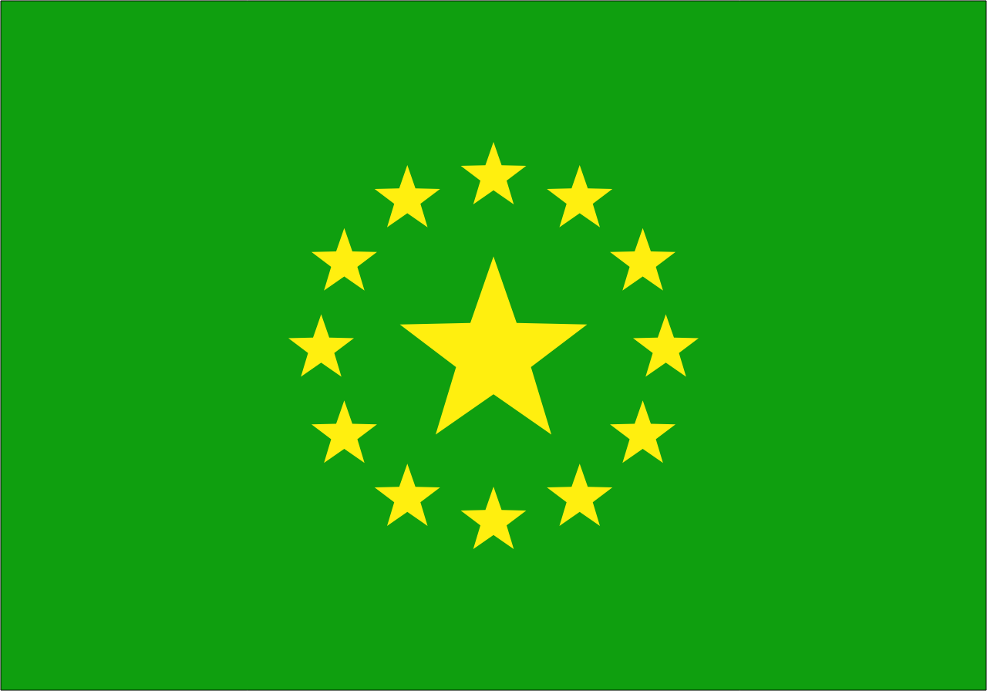

# 情報

|  |  |
| --- | --- |
| 国家体制 | 立憲民主主義国 |
| 首都 | 経済特区  行政首都  立法首都  司法首都 |
| 言語 | 漢語 |
| 国家元首 |  |
| 通貨 |  |
| 人口 | 13億8,335万人 |
| 国歌 | 大漢民賛歌 |
| GDP | 16兆3,000億$ |
| 総兵力 | 631万人 |
| 宗教 | (なし) |

アトランティス東部に存在する超大国。長い歴史があり、君主が変わる度に国名が変わっていた。カッタウに支配されていた時があったがなんとか独立に成功。共産主義の漢人民共和国が誕生。と合併して君主主義のが誕生。そして今に至る。何世紀にも渡ってコーリプスと対立していたが、今現在共通の敵として共産主義勢力に対抗する為同盟関係を構築している(現在は共に資本主義)。漢人によるカッタウ人、シラタオ人差別が国際問題となっており特にカッタウ、シラタオとの関係は最悪である。古代より遊牧民の侵略を幾度となく受けており、国家基盤として反汗運動を2195年まで進めていた。

## 企業群

### 占事（シルコット・Circot）

大手通販サイト。名前の由来は禁占企業法に反発して全ての商いを自社が行うという宣言の意味。

### 殞參（インサン・Insan）

ロックデヴに対抗して作られた電子機器メーカー。

### 蹈（トー・Toe）

超大手総合商社

### 笈士怕（オイシッペ・Oisijpe）

薬品企業。主に漢方を扱っている。上記3社と比べると売上高は劣る。

# 人種割合

# 行政区画

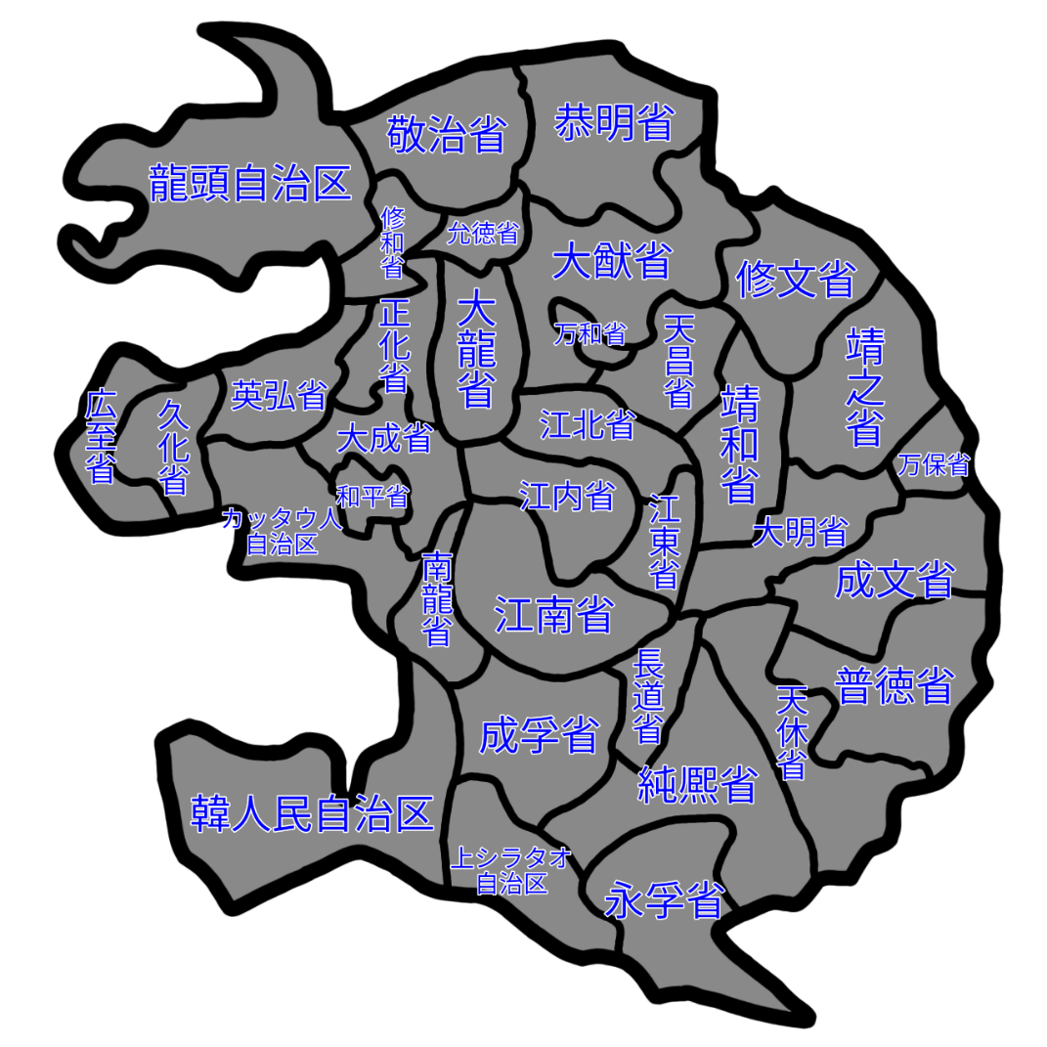

# 国際関係図

